江苏航运职业技术学院

船用航海设备采购项目招标文件

项目编号 ：HYZB20230827050

招标方：江苏航运职业技术学院

日 期：2023年8月18日

船用航海设备采购项目招标文件
根据江苏航运职业技术学院采购管理的有关规定，现对船用船用航海设备采购项目进行公开招标，欢迎符合本次采购要求的供应商前来投标。

第一部分 招标公告

项目名称：船用航海设备
项目编号：HYZB20230827050

二、采购数量：具体见第二部分招标项目需求。

三、采购预算：49.2万元（最高限价）。

四、招标方式：采取公开招标的方式，招标文件自行下载。

五、投标人资质要求
（一）必须符合《政府采购法》第二十二条对供应商的相关规定：
1.具有独立承担民事责任的能力；
2.具有良好的商业信誉和健全的财务会计制度；
3.具有履行合同所必需的设备和专业技术能力；
4.有依法缴纳税收和社会保障资金的良好记录；
5.参加政府采购活动前三年内，在经营活动中没有重大违法记录；
6.法律、行政法规的其他条件。
（二）投标人需有船舶电子产品生产或经营资质，具有有效的《营业执照》；能提供相应的技术及优质的服务，具有良好的财务状况和商业信誉；
（三）投标人需提供承诺书(承诺一切与招标有关的费用及责任由投标人承担，供货时提供的所有物品与服务，不存在任何的知识产权与版权的法律纠纷，可合法使用)；
（四）被授权代表须提供社保基金交纳证明材料（本单位最近一年，需由社保基金中心提供，可网上查询打印后盖单位公章）；或本招标文件第五部分第八项“投标人符合《政府采购法》第二十二条规定条件的承诺函”。
（五）提供投标人未被列入“失信执行人或重大税收违法当事人”名录的材料。（在“信用中国”网站查询后打印）
以上要求，由投标人提供相关资料证明并盖章。

六、投标地点：
送达地址：江苏航运职业技术学院（江苏省南通市经济技术开发区通盛大道185号）西大门外北侧创业园南楼一楼评标室。
邮寄地址：江苏航运职业技术学院（江苏省南通市经济技术开发区通盛大道185号）崇德楼217室资产管理中心。

七、截标时间： 2023年09月18日 09时30分
投标人都必须在规定的截标时间前，将符合要求的投标文件送至或寄至（以标书到达时间为准）招标人。

八、联系方式：
芮老师0513-85965697（航海技术学院）
黄老师0513-85960875 13515207761（资产管理中心）

九、纪检监察：
电话：0513-85965510，举报邮箱：jjjc@ntsc.edu.cn。

十、开标时间： 2023年09月18日 09时30分

十一、开标地点：
江苏航运职业技术学院（江苏省南通市经济技术开发区通盛大道185号）西大门外北侧创业园南楼一楼评标室。

十二、投标须知及投标文件说明
（一）投标文件的基本要求
1.投标文件编制
（1）所有复印件、扫描件等资料须加盖公章，并入册。
（2）所有文件资料需装订成册，列出内容目录，并标清各项页码索引。
（3）投标文件三部分组成，各一份正本和贰份副本，在每一份投标文件上要明确标注投标人全称，“正本”、“副本”字样。
（4）投标文件正本须打印并由投标人的法定代表人或授权人签字并加盖单位公章。副本可复印，但须加盖单位公章。
2.投标文件的密封及标记
（1）投标人应将各部分单独密封，各部分正本和副本可一起密封。
（2）投标人应将商务标一份须单独密封，不得出现于技术标中。
（3）密封后应标明招标文件项目名称、项目编号、边缝处加盖单位骑缝章或骑缝签字，并注明于开标前不得启封。
（二）投标文件的组成
1.资格审查资料部分
必须有的资料包括：投标书文件清单及页码索引，投标声明、廉政承诺书、法人身份证明及身份证复印件、法人委托书及受委托人身份证复印件（如是法人投标，不用此委托书）、企业营业执照或其他许可证复印件和“投标人资质要求”中要求提供的佐证材料。
2.技术响应部分
综合实力（说明社会信誉及业内影响、企业规模、履约能力等）、近三年部分业绩合同（列出使用单位联系人、联系电话、合同等）、投标产品各种证书及主要技术参数详细描述，技术支持方案，质量保证和售后服务承诺。
3.商务报价部分
（1）投标人报价为与本项目相关的全部费用。
（2）所购物品质保期三年。所有投标设备在质保期内，一个月内发生同类故障3次及以上，投标方应无条件更换新的设备，新设备性能参数应不低于原产品。
（3）一个标的只允许有一个报价，招标方不接受任何有选择性的报价。
（4）商务标报价清单。
（5）提供增值税专用发票。

十三、项目资金兑付
（一）履约保证金：投标人中标后，将合同总价的10%（计XX）作为履约保证金汇至招标人账户（户名：江苏航运职业技术学院，开户行：中国建设银行南通经济技术开发区支行，账号：32001642336052515609，统一社会信用代码：123200004660042577）。履约保证金在产品验收合格三年后若无质量问题，由需方一次性付清。
（二）货款：在招标人现场安装调试（或服务）完毕后，经招标人根据合同和标书条款验收合格，招标人全额支付合同总价款（计XX元）。

十四、完成时间
合同签订后30天内，应完成本项目合同及标书条款要求，并验收。

十五、违约处理
如不能按期完成及通过验收，每超过1天，中标单位应支付货款总额0.5％的违约金。

第二部分 招标项目要求

一、项目概况和总体要求
（一）投标人一旦参与本次采购活动，即被视为接受了本招标文件的所有内容，如有任何异议，均需在截标日期三天前以书面形式提出。
（二）投标方须对所投产品、方案、技术、服务等拥有合法的占有和处置权。在法律范围内，如果出现文字、图片、商标和技术等侵权行为而造成的纠纷和产生的一切费用，招标人概不负责，由此给招标人造成损失的，中标人应承担相应后果，并负责赔偿。中标人为执行本项目合同而提供的技术资料等归招标人所有。
（三）投标文件中需要对所购项目质保期满后的维护收费和可能存在的升级费用进行阐述
（四）本次采购所有产品设备，投标方应提供该产品的由船级社签发的型式认可证书。

二、项目技术要求
（一）数字气象风速仪
1.采购数量： 4台
2.技术需求：
（1）标准：符合IMO A.694（17）；MSC.191（79）。
（2）通过船级社型式认证。
（3）风向精度：±1°
（4）风向范围：0-359°
（5）风速范围：1.2m/s-60m/s
（5）工作电压：AC 220V/ DC 24V
（6）设备组成单元
设备组件 | 数量 | 总数 | 备注
风向传感器 | 1 | 4 | 提供安装服务
风速传感器 | 1 | 4 | 提供安装服务
设备安装支架 | 1 | 4 | 提供安装服务
8”显示主机操作单元 | 1 | 4 | 提供安装服务
电源 | 1 | 4 | 提供安装服务
数据线缆 | 1 | 4 | 提供安装服务
操作说明书 | 1 | 4 | 提供安装服务
标配线缆及其他配件 | 1 | 4 | 提供安装服务
二、气象传真接收机
（一）采购数量 3台
（二）技术需求
1.该设备可以与计算机组成虚拟网,把气象传真图等接收存于计算机里,再通过外接打印机打印出来。
2.该设备能根据接收信号强度自动选择频道。
3.该设备具有全自动操作功能。
4.该设备频率范围在2—25MHZ之间，步进频率为100HZ。发射类别：FAX(F3C,J3C)。
5.接收的天气图和卫星云图清晰，质量高。可存储接收图像。
6.提供设备安装服务。
三、陀螺罗经
（一）采购数量 4台。
（二）技术需求：
1.标准：符合IMO A.694（17）；IMO A.424（XI）；MSC.191（79）；ISO 8728:2014
2.环境温度：-10 ℃-50 ℃
3.稳定时间：4小时以内
4.固定误差：±1°以内
5.跟踪速度：24°/秒 以内
6.纬度误差修正：手动/自动 （0°— ±70°）

7.设备组成：
设备组件 | 数量 | 总数 | 备注
主罗经单元 | 1 | 4
罗经球 | 1 | 4
支撑液和蒸馏水 | 1 | 4
电源 | 1 | 4
标配线缆及其他配件 | 1 | 4
分罗经（显示单元） | 1 | 4 | 数显

四、船用GPS、北斗接收机
（一）采购数量：
序号 | 货物或服务名称 | 数量
1 | 船用GPS接收机 | 2
2 | 北斗接收机 | 2
（二）技术参数
GPS接收机技术参数附表：
项目 | 参数
定位精度 | 5M/10M(RMS)
水平精度 | HDOP<4
速度范围 | 0.25-192.0NM
航路点存储量 | 1000-2000个
航路存储量 | 100条
信号输出 | 可将信号外GMDSS\RADAR\GYRO\AIS
差分功能 | 支持
配置 | 显示接收单元
配置 | 安装电缆（以实际为准）
配置 | 安装件和备件（天线、电源等）
其它 | 安装服务
适用标准 | IMO\IEC 相关标准、提供船检证书
推荐品牌 | 古野、新阳升、JRC
备注：GPS为推荐品牌，投标人可以选择其它品牌参与投标。
北斗接收机技术参数附表：
项目 | 参数
定位精度 | ≤2.5米（95%）
水平精度 | HDOP<4
速度范围 | 0.25-192.0NM
航路点存储量 | 1000-2000个
航路存储量 | 100条
信号输出 | 可将信号外输至GMDSS\RADAR\GYRO\AIS
定位模式 | BDS
配置 | 显示接收单元
配置 | 安装电缆（以实际为准）
配置 | 安装件和备件（天线、电源等）
其它 | 安装服务
适用标准 | IMO\IEC 相关标准、提供船检证书
短消息功能 | 支持
五、船用磁罗经
（一）采购数量： 立式6台（含方位圈）；台式2台（含方位圈）
（二）技术参数：
1、设备应满足国家标准GB/T 14108－2011《船用A 级磁罗经通用技术条件》标准。
2、具体参数要求如下表 ：
立式磁罗经：
项 目 | 数 据
刻度盘直径 | ≥Φ165毫米
刻度盘分度 | 0°～360°每格1°
使用温度 | -25℃~+60℃
指向误差(H=35μT，T=20±3℃) | ≤0.5°
半周期(H=35μT，T=20±3℃) | ≥8.62 S
摩擦误差(H=35μT，T=20±3℃) | ≤0.09°
主半圆自差校正能量 | 1°～45°
次半圆自差校正能量 | 1°～6°(磁倾角Q=45°)
象限自差校正能量 | 0.5°～10°
倾斜自差校正能量 | －75～＋75μT
外形尺寸 | ≥720×430×1200mm

台式磁罗经：
项 目 | 数 据
刻度盘直径 | ≥Φ165毫米
刻度盘分度 | 0°～360°每格1°
使用温度 | -25℃~60℃
指向误差(H=35μT，T=20±3℃) | ≤0.5°
半周期(H=35μT，T=20±3℃) | ≥8.62 S
摩擦误差(H=35μT，T=20±3℃) | ≤0.09°
主半圆自差校正能量 | 1°～45°
象限自差校正能量 | 0.5°～10°
倾斜自差校正能量 | －75～＋75μT
外形尺寸 | ≥730×326×570mm

第三部分 开标和评标

一、招标人组织开标。

二、评标小组由有关专家组成，对投标文件进行审查、质疑、评估、比较。评标小组按照公平、公正、择优的原则进行独立评标。

三、对投标文件的审查及相应的规定
开标后，评标小组将审查投标文件是否完整，是否有计算错误，文件是否恰当地签署。如果单价与总价有出入，以单价为准；若文件大写表示的数据与数字表示的有差别，以大写表示的数据为准。

四、投标文件的澄清
（一）为了有助于对投标文件进行审查、评估和比较，评标小组有权向投标人质疑，投标人法人或被委托人必须及时答疑及澄清其投标内容。
（二）重要澄清的答复应是书面的，但不得对投标内容进行实质性修改。

五、评标方法及标准
（一）开标程序：资格评审→技术标评审→商务标评审→确定中标候选人。
（二）评标办法：
低价中标法：满足招标文件要求且有效报价最低的投标人为第一中标候选人。
（三）若第一中标候选人弃标的，则重新组织招标或顺次递补。
（四）评标小组完成评标工作后，形成评标记录，报学校审批后，在校园网上公示中标候选人，公示期为1个工作日。
（五）在中标结果公示期间，招标人查实第一中标候选人存在弄虚作假、影响中标结果的违法违规行为，不符合中标条件的，招标人可以根据评标小组提出的中标顺序，依次确定其他中标候选人为中标人，或依法重新招标。
（六）招标人将在公示结束后的7个工作日内，向中标人发出中标通知书。
（七）中标人在收到中标通知书后，应按招标人的安排，与招标人签订合同。

六、无效投标
有下列情形之一的，视为投标人串通投标，其投标无效：
（一）不同投标人的投标文件由同一单位或者个人编制；
（二）不同投标人委托同一单位或者个人办理投标事宜；
（三）不同投标人的投标文件载明的项目管理成员或者联系人员为同一人；
（四）不同投标人的投标文件异常一致或者投标报价呈规律性差异；
（五）不同投标人的投标文件相互混装；
（六）不同投标人的投标保证金从同一单位或者个人的账户转出。

七、其他注意事项：
（一）评标小组不向未中标人解释未中标原因，不退还投标文件。
（二）若出现少于三家投标人进行投标的或有效投标不足三家的，将重新招标或采取其他方式采购。
（三）投标人应承担所有与准备和参加投标有关的费用，不论投标的结果如何，招标人均无义务和责任承担相关费用。
（四）投标人不遵守《中华人民共和国招标投标法》、《中华人民共和国招标投标法实施条例》、《政府采购货物和服务招投标管理办法》有关规定，或有串通投标、弄虚作假行为的，其投标一律无效。

第四部分 合同文本

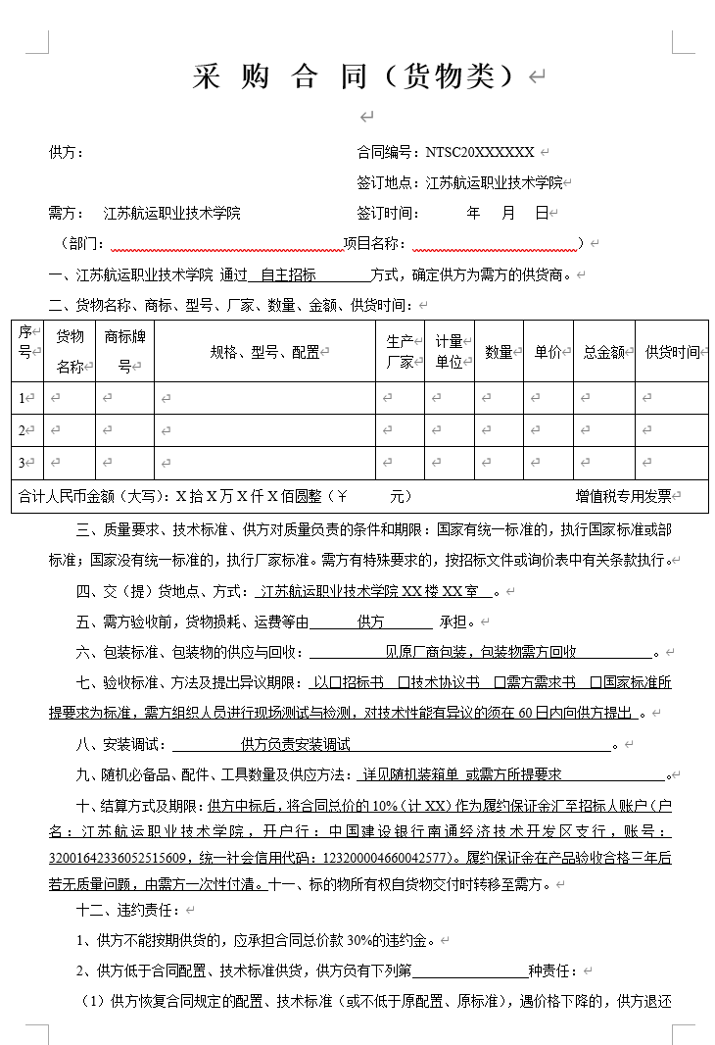

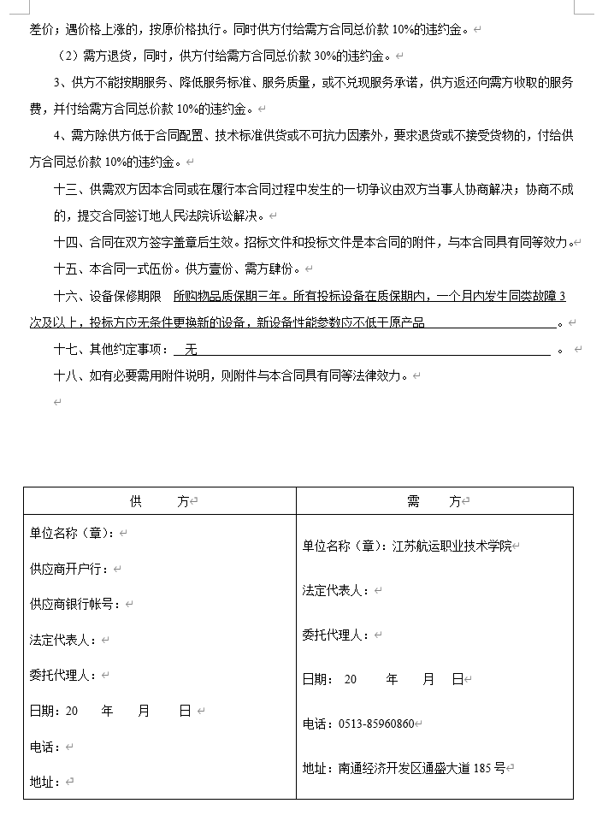

第五部分 投标文件格式
（封面）
采购项目
投 标 文 件

项目编号：

投标人： (盖章)
法定代表人或其委托代理人： (签字或盖章)
日期： 年 月 日

一、投标声明
江苏航运职业技术学院：
(投标单位全称)授权 (姓名) (职务)为全权代表，参加你院*****采购项目招标的有关活动，并宣布同意如下：
1.我方愿意按照招标文件的全部要求进行投标(投标内容及价格以投标文件为准)；
2.我方完全同意放弃对招标文件有误解的辩解权利；
3.我方将按招标文件的规定履行合同责任和义务；
4.如果我方在投标有效期内撤回投标，投标保证金将被贵方没收；
5.我方同意提供按照贵方要求的与其投标有关的一切数据或资料，理解贵方选择的评标方法；
6.与本投标有关的一切正式往来通讯请寄：
地址： 邮编：
电话： 传真：
投标方代表姓名、职务：
投标单位名称(加盖单位公章)
日期： 年 月 日
二 、法定代表人身份证明

投标人名称：________________________________
单位性质：__________________________________
地 址：__________________________________
成立时间： 年 月 日
经营期限：__________________________________
姓 名：性别：年龄：______
职务：系： (投标人单位名称) 的法定代表人。

特此证明

投标人(盖法人章)：
日 期：年月日
（粘身份证复印件）

三、法定代表人委托书(说明：法定代表人参加投标，不用此委托书)
江苏航运职业技术学院：
兹委托 参加贵单位组织的******采购项目招标活动，全权代表我单位处理有关事宜。附全权代表情况：
姓名： 性别： 年龄： 职务：
电话： 传真： 邮政编码：
身份证号码： 详细通讯地址：
单位名称(公章)
法定代表人(签字)
年 月 日
（粘身份证复印件）

四、廉政承诺书
一、为了保证江苏航运职业技术学院公开招标活动的公平竞争，促进廉政建设，我公司承诺在参加学院采购活动时做到遵守法纪、法规和廉政建设各项规定，诚实守信，坚决拒绝商业贿赂，不发生如下不当行为：
（一）不向采购组织方工作人员及其家庭成员提供以下不正当利益：
1.以任何理由送给现金、有价证券、支付凭证和高档礼品；
2.报销或支付应由其个人负担的费用；
3.宴请或邀请去营业性娱乐场所活动；
4.其它行贿及提供不正当利益的行为。
（二）不和他人串通，或者利用不正当手段谋求中标。
（三）违反法律、法规和廉政规定，影响工程质量和供应质量
二、我公司如实施了上述行为之一，自愿接受学院采购部门根据《政府采购法》及其相关法规和《南通市市场廉政准入暂行规定》(通纪发〔2005〕28号)给予的如下处罚：
1.参加采购的成交无效；
2.处以采购金额千分之五以上千分之十以下的罚款；
3.对不良行为予以记录并公告；
4.三年内禁止参加江苏航运职业技术学院集中采购活动；
5.情节严重的，报请有关部门依法追究相关责任。
承 诺 人：
承诺单位（盖章）：

五、投标人资质材料
注：投标书文件清单及页码索引，投标声明、廉政承诺书、法人身份证明及身份证复印件、法人委托书及受委托人身份证复印件（如是法人投标，不用此委托书）、企业营业执照或其他许可证复印件和“投标人资质要求”中要求提供的佐证材料。

六、技术支持方案
注：综合实力（说明社会信誉及业内影响、企业规模、履约能力等）、近三年部分业绩合同（列出使用单位联系人、联系电话、合同等）、投标产品各种证书及主要技术参数详细描述，技术支持方案，质量保证和售后服务承诺。

七、产品质量保证承诺书
根据招标文件相关要求，我方对该项目做出如下产品质量承诺：
1.产品都属于厂家正品产品：
2.产品“三包”内容：
3.质量问题的处理：
4.质量投诉的处理：
5.其它：
企业名称（盖章）：
法定代表人签字：
年 月 日
- 投标人符合《政府采购法》第二十二条规定条件的承诺函
投标人符合《政府采购法》第二十二条规定条件的声明函
我单位参加 （项目名称），（项目编号） 投标活动。针对《中华人民共和国政府采购法》第二十二条规定做出如下声明：
1.我单位具有独立承担民事责任的能力；
2.我单位具有良好的商业信誉和健全的财务会计制度；
3.我单位具有履行合同所必需的设备和专业技术能力；
4.我单位有依法缴纳税收和社会保障资金的良好记录；
5.我单位参加政府采购活动前三年内，在经营活动中没有重大违法记录；（1.供应商在参加政府采购活动前三年内因违法经营被禁止在一定期限内参加政府采购活动，期限届满的，可以参加政府采购活动。2.《中华人民共和国政府采购法实施条例》第十九条第一款规定的“较大数额罚款”认定为200万元以上的罚款，法律、行政法规以及国务院有关部门明确规定相关领域“较大数额罚款”标准高于200万元的，从其规定。）
6.我单位满足法律、行政法规规定的其他条件。

承诺人名称（公章）：
日期： 年 月 日

- 九、其他材料（如有必要）

九、商务标报价清单
序号 | 设备名称 | 品牌 | 参数规格 | 数量 | 单位 | 单价 | 小计
合计： |  |  | 大写：

